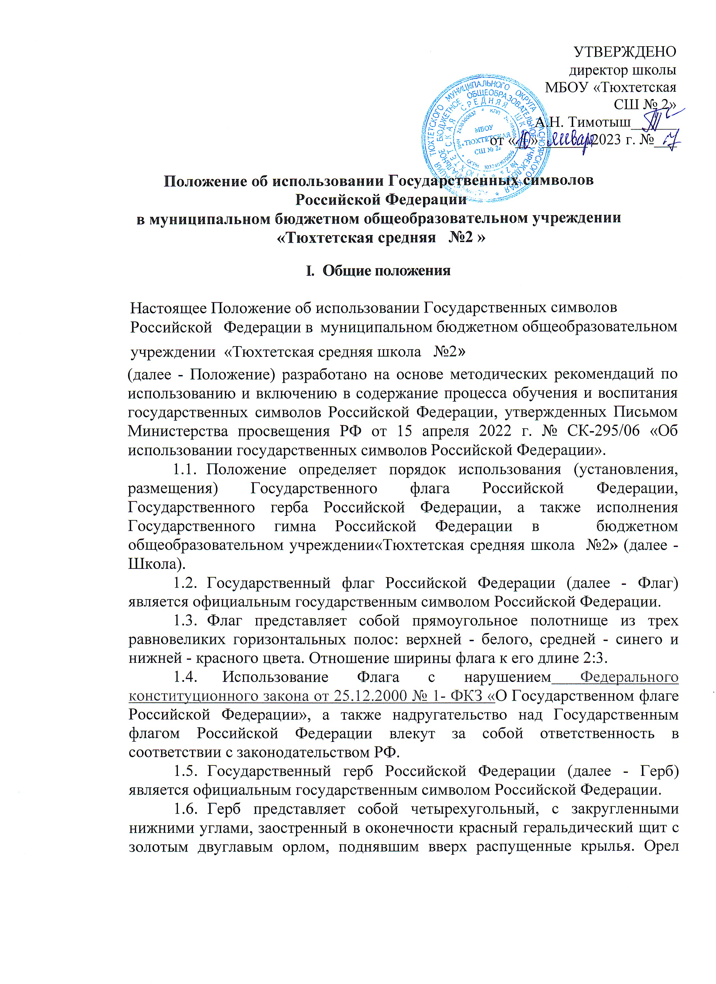
увенчан двумя малыми коронами и - над ними - одной большой короной, соединенными лентой. В правой лапе орла - скипетр, в левой - держава. На груди орла, в красном щите, - серебряный всадник в синем плаще на серебряном коне, поражающий серебряным копьем черного опрокинутого навзничь и попранного конем дракона.
1.7 Воспроизведение Герба допускается без геральдического щита (в виде главной фигуры - двуглавого орла с атрибутами), а также в одноцветном варианте.
1.8 Использование Герба с нарушением Федерального конституционного закона от 25.12.2000 № 2- ФКЗ «О Государственном гербе Российской Федерации», а также надругательство над Государственным гербом Российской Федерации влечет за собой ответственность в соответствии с законодательством РФ.
1.9 Государственный гимн Российской Федерации (далее - Гимн) является официальным государственным символом Российской Федерации.
1.10 Гимн представляет собой музыкально-поэтическое произведение. Гимн может исполняться в оркестровом, хоровом, оркестрово-хоровом либо ином вокальном и инструментальном варианте. При этом могут использоваться средства звуко- и видеозаписи, а также средства теле- и радиотрансляции.
1.11 Гимн должен исполняться в точном соответствии с музыкальной редакцией и текстом, утвержденными Федеральным конституционным законом от 25.12.2000 № 3-ФКЗ «О Государственном гимне Российской Федерации».
- Порядок использования Государственного флага Российской
Федерации в школе
- Государственный флаг Российской Федерации размещен постоянно на флагштоке Школы над главным входом здания, а также в холле 1 этажа.
- В дни государственных праздников Российской Федерации, во время торжественных мероприятий, при благоприятных погодных условиях церемония торжественного выноса Государственного флага производится во внутреннем дворе здания школы. При неблагоприятных погодных условиях данная церемония производится в холле 1 этажа школы.
- Подъем Флага осуществляется по команде директора или ведущего церемонии при построении обучающихся, педагогов и администрации Школы в соответствии с регламентом, сопровождается прослушиванием Гимна (Приложение 1).
- Для выноса Флага назначается знаменная группа в составе знаменосца и ассистентов из обучающихся и работников образовательной организации, проявивших выдающиеся успехи в разных сферах деятельности. Флаг устанавливается на особую подставку при использовании на древке.
- Спуск Флага производится в конце каждой учебной недели по окончании последнего учебного занятия (урока) в конце учебной недели (Приложение 1).
- Поднятие и спуск Государственного флага является почетной обязанностью и поручается обучающимся, добившимся выдающихся результатов в учебной, научной, спортивной, творческой и иной деятельности.
- Выполнение почетной обязанности по поднятию Государственного флага Российской Федерации может быть поручено любому обучающемуся Школы, при условии его желания принять на себя вышеуказанную обязанность и наличии у данного обучающегося особых успехов в области учебной, творческой, научной, спортивной и иной деятельности.
- Классными руководителями доводится до обучающихся Школы информация о возможности принимать на себя выполнение почетной обязанности по поднятию Государственного флага Российской Федерации при условии наличия у них результатов в учебной, научной, спортивной, творческой и иной деятельности, высоких моральных качеств.
- Обучающиеся вправе заявлять о желании принять на себя обязанность по поднятию Государственного флага Российской Федерации в устной или письменной форме классному руководителю, сотруднику администрации школы или педагогического коллектива школы, после чего им может быть предоставлена возможность выполнить соответствующую обязанность в соответствии с графиком, утвержденном приказом директора.
- Классные руководители, педагог организатор и иные сотрудники Школы, на основании имеющихся сведений о наличии у отдельных обучающихся особых успехов или достижений в области учебной, творческой, научной, спортивной и иной деятельности и (или) проявленных обучающимся высоких моральных качеств вправе выдвигать кандидатуры обучающихся учебных классов для исполнения почетной обязанности по поднятию Государственного флага Российской Федерации на рассмотрение администрации школы.
- Очередность исполнения обучающимися почетной обязанности по поднятию Государственного флага Российской Федерации устанавливается по мере поступления заявлений от обучающихся о желании исполнить вышеуказанную почетную обязанность.
- После спуска Флаг доставляется в комнату его хранения. При необходимости принимаются меры по его сушке и чистке.
- В случае повреждения Флаг должен быть немедленно заменен.
- В дни траура в верхней части древка Флага крепится черная лента, длина которой равна длине полотнища Флага. Флаг, поднятый на мачте (флагштоке), приспускается до половины высоты мачты (флагштока).
- При одновременном подъеме (размещении) Флага и флага субъекта РФ, муниципального образования, общественного объединения или организации Флаг располагается с левой стороны от другого флага, если стоять к ним лицом; при одновременном подъеме (размещении) нечетного числа флагов Флаг располагается в центре, а при подъеме (размещении) четного числа флагов (но более двух) - левее центра.
- При одновременном подъеме (размещении) Флага и других флагов размер флага субъекта РФ, муниципального образования, общественного объединения не может превышать размер Флага, а высота подъема Флага не может быть меньше высоты подъема других флагов.
- Порядок использования Государственного гимна Российской
Федерации в школе
- Текст Гимна размещается в экспозиции холла 1 этажа, посвященной государственной символике.
- Официальным является исполнение Гимна в тех случаях, когда он выполняет свою знаковую функцию: обозначает российское государство, государственное присутствие, событие общероссийской важности или государственного значения. Официальными случаями исполнения являются все случаи, описанные в Федеральном конституционном законе от 25.12.2000 № 3- ФКЗ «О Государственном гимне Российской Федерации», а также иные случаи исполнения Гимна в церемониальных ситуациях, во время проведения официальных и массовых мероприятий, в значимых общественных и частных случаях.
- Гимн исполняется:
- Во время официальной церемонии подъема Флага и других официальных церемоний;
- При открытии памятников и памятных знаков, установленных по решению государственных органов и органов местного самоуправления;
- При открытии и закрытии торжественных собраний, посвященных государственным и муниципальным праздникам;
- Перед первым уроком (занятием) в день начала нового учебного года, далее - еженедельно перед первым уроком каждый первый день учебной недели в течение учебного года на церемонии поднятия Государственного флага Российской Федерации, а также во время проводимых торжественных мероприятий, посвященных государственным и муниципальным праздникам.
- При официальном исполнении Гимна присутствующие выслушивают его стоя. Данное требование не распространяется на лиц, не способных встать или испытывающих затруднения при вставании и стоянии вследствие состояния здоровья: пожилых людей, инвалидов, больных и травмированных, а также детей раннего возраста.
- При официальном исполнении Гимна мужчины должны находиться без головных уборов. Данное требование имеет ряд исключений, основанных на традициях и правах личных свобод граждан. Например, не обнажают головы те, кто имеет специальный головной убор, ношение
которого вызвано состоянием здоровья.
- Допускается не обнажать голову при нахождении в исключительно неблагоприятных погодных, природных или технических условиях, когда обнажение головы на время исполнения гимна действительно способно привести к потере здоровья, травме или создать угрозу жизни.
- Допускается не обнажать голову лицам, религиозные убеждения которых рассматривают обнажение головы как акт неуважения и (или) унижения.
- При официальном исполнении Гимна следует соблюдать тишину и сократить передвижения и перемещения до предельно возможного минимума. Гимн следует выслушать молча, либо подпевая исполнению.
- Если исполнение Гимна сопровождается поднятием Флага, присутствующие поворачиваются лицом к поднимаемому Флагу.
- При исполнении Гимна со словами исполняется весь Гимн целиком (три куплета с повторением припева после каждого куплета). В исключительных случаях возможно исполнение гимна со словами в составе только первого куплета и припева.
- При исполнении Гимна без слов исполняются вступление, куплет и припев. Троекратное исполнение куплетов и припевов при исполнении Гимна без слов не применяется.
- Порядок использования Государственного герба Российской
Федерации в школе
- Допускается использование Герба, в том числе его изображения, если такое использование не является надругательством над Гербом.
- Герб размещается в экспозиции холла 1 этажа, посвященной государственной символике.
- При одновременном размещении Герба и герба (геральдического знака) субъекта РФ, муниципального образования, общественного объединения Герб располагается с левой стороны от другого герба (геральдического знака), если стоять к ним лицом; при одновременном размещении нечетного числа гербов (геральдических знаков) Герб располагается в центре, а при размещении четного числа гербов (но более двух) - левее центра.
- При одновременном размещении Герба и других гербов (геральдических знаков) размер герба (геральдического знака) субъекта РФ, муниципального образования, общественного объединения не может превышать размер Герба, при этом Герб не может быть размещен ниже других гербов (геральдических знаков).
Приложение 1 к Положению об использовании Государственных символов Российской Федерации в школе от
Регламент подъема и спуска Государственного флага Российской
Федерации в Школе
Место проведения церемонии подъема и спуска Флага холл 1 этажа. Место выноса площадка во внутреннем дворе школы. Место проведения церемонии определяется погодными условиями.
В церемонии могут участвовать Школы, представители Совета школы, представители родительской общественности, работники образовательной организации. В дни государственных праздников в церемонии могут принимать участие приглашенные гости.
Руководитель образовательной организации вправе определять категорию участников церемонии самостоятельно (например, обучающиеся одной параллели классов).
Учитель информирует классы (группы), не принимающие участие в церемонии, о составе знаменной группы, оглашает календарь памятных дат общегосударственного и локального значения на неделю - на первом уроке в день проведения церемонии. Рекомендуется исполнение краткой версии (куплет и припев) Гимна одновременно с участниками церемонии по стойке «Смирно».
В церемониях, посвященных государственным праздникам и памятным дням истории, по возможности проводится общее торжественное построение образовательной организации.
Церемонией руководит ответственное лицо, определенное руководителем образовательной организации (далее - руководитель церемонии).
Построение на церемонию осуществляется с учетом конструктивных особенностей места проведения церемонии.
Для проведения церемонии выноса Флага формируется знаменная группа (знаменосец и ассистенты). При поднятии Флага на мачту (флагшток) назначается ученик, при использовании флага на древке - два ассистента.
В знаменную группу входят обучающиеся, имеющие учебные, спортивные, творческие и общественно значимые достижения. Также могут включаться работники образовательной организации и родители (законные представители) обучающихся.
Перед началом церемонии знаменной группе выдается Флаг для подготовки к церемонии выноса и подъема Флага.
Руководитель церемонии оглашает ее участникам, кому и почему предоставлено право нести (поднимать) Флаг.
В начале церемонии руководитель церемонии дает команду для построения «Внимание! Под Государственный флаг Российской Федерации - смирно! Флаг внести!».
Знаменная группа выносит Флаг. Школа вправе сопроводить вынос Флага маршем. Важно выдержать «шаг в ногу» знаменной группы.
Знаменная группа останавливается у флагштока (при использовании флага на древке у места установки флага), разворачивается по команде «направо» и встает по стойке смирно лицом к участникам церемонии.
Руководитель церемонии озвучивает команду «Флаг поднять» (если флаг поднимают на флагшток) или команду «Флаг установить» (если флаг устанавливают на особую подставку).
Флаг прикрепляется к мачте (флагштоку) и быстро поднимается. При использовании Флага на древке он устанавливается в особую подставку. Древко не должно касаться поверхности.
Поднятие Флага сопровождается исполнением Гимна. При этом все присутствующие на церемонии стоят по стойке смирно.
После поднятия Флага (или установки его на особую подставку) знаменная группа встает по стойке смирно лицом к участникам церемонии.
По завершении процедуры поднятия Флага руководитель церемонии произносит команду «вольно!».
Церемония может продолжиться информационным блоком. Например, может оглашаться календарь памятных дат общегосударственного и локального значения на неделю. В торжественных случаях церемония может включать исполнение художественных и литературных произведений, выступления приглашенных гостей и т.д.
После завершения церемонии дается команда «налево» и все участники последовательно, вслед за руководителем церемонии покидают место
проведения церемонии.
Церемония спуска Флага осуществляется в конце каждой учебной недели по окончании последнего учебного занятия (урока).
В церемонии спуска Флага участвуют знаменная группа, работники образовательной организации.
Руководитель церемонии дает команду о готовности к спуску Флага «внимание! Флаг спустить».
Знаменосец приступает к медленному спуску Флага (или его выносу, если Флаг на древке).
Знаменная группа выносит Флаг маршем «нога в ногу» и передает его дежурному для доставки в место хранения.

